6.Наезд на пешехода на регулируемом пешеходном переходе.
Цель работы- изучить характерные признаки опасности дорожно-транспортной ситуации. Первым признаком опасности является наличие пешеходных переходов. Несмотря на то, что для пешеходов включен запрещающий сигнал, водители обязаны предвидеть худшее - недисциплинированность и безответственность многих из них. Другим признаком опасности является ограниченный обзор проезжей части. Характерным признаком следует считать то, что стоящие справа транспортные средства не начинают движение не разрешающий сигнал светофора, значит, это опасно. Другим характерным признаком является достаточно широкая проезжая часть, для перехода которой некоторым пешеходам могло не хватить времени, в течении которого горит зеленый сигнал светофора.
https://www.youtube.com/watch?v=Fov5qFyT_aE
https://www.youtube.com/watch?v=IuBhSt1ED-c
Практическая работа проводится в форме индивидуальной работы с нормативными и справочными источниками.
Пешеходные переходы могут быть регулируемыми и нерегулируемыми.
- Пешеходный переход называется регулируемым, если на нем имеется светофор или регулировщик;
- Пешеходный переход называется нерегулируемым, если на нем отсутствует светофор или регулировщик.
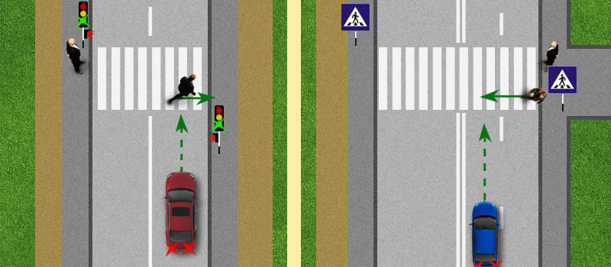
Пешеходные переходы: регулируемый и нерегулируемый

Рисунок 6.1- Виды пешеходных переходов
На регулируемых пешеходных переходах при включении разрешающего сигнала водитель должен дать возможность пешеходам закончить переход проезжей части данного направления.
Это означает, что при переключении светофора пешеход, который только начал переход дороги, имеет право беспрепятственно дойти до осевой линии или островка безопасности, расположенных между встречными направлениями движения, а пешеходу, который уже миновал середину дороги, водители транспортных средств должны дать спокойно дойти до тротуара или обочины.
Запрещается въезжать на пешеходный переход, если за ним образовался затор, который вынудит водителя остановиться на пешеходном переходе.
Остановка и стоянка запрещается на пешеходном переходе и ближе чем за 5 метров до него. Однако, если речь идет не о парковке, а о движении в заторе или о пропуске пешехода, то Правила не требуют, чтобы водители останавливались за 5 метров до перехода.
Вместе с тем, загораживать транспортным средством сам пешеходный переход не разрешается. В таких случаях водитель должен остановиться непосредственно перед пешеходным переходом.
Во всех случаях, в том числе и вне пешеходных переходов, водитель обязан пропустить слепых пешеходов, подающих сигнал белой тростью.
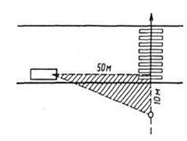
Рисунок 6.2- «Треугольник видимости» на пешеходном переходе
Задание: выбрать регулируемый пешеходный переход, которым часто пользуетесь и определить его характеристики, влияющие на безопасность дорожного движения.

